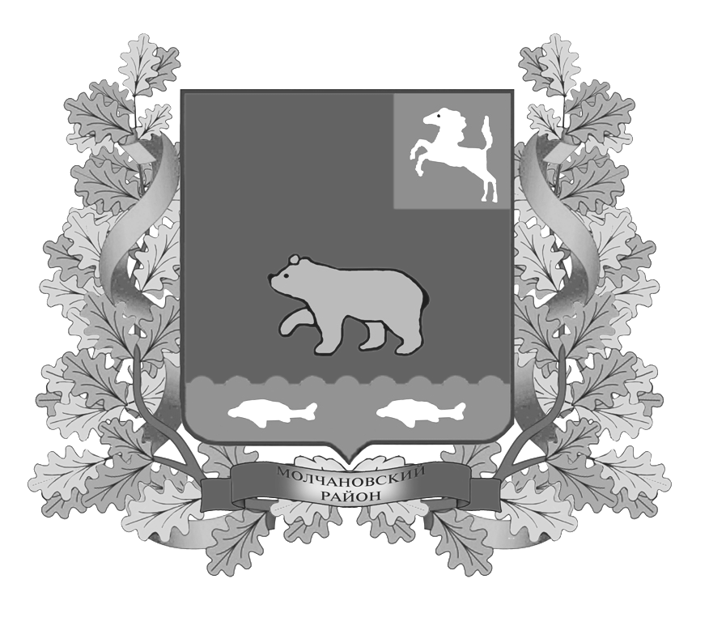
дума молчановского РАЙОНА
Томской области
РЕШЕние
30.06.2016 № 31
с. Молчаново
Об утверждении представленных кандидатов
на Доску Почёта Молчановского района
Рассмотрев предложения Администрации Суйгинского сельского поселения, Администрации Наргинского сельского поселения, ОГКСУ «Тунгусовский детский дом-интернат», главы крестьянско-фермерского хозяйства Г.П. Тмояна, ОГБУЗ «Молчановская районная больница», МАОУ «Молчановская СОШ №1», МАОУ «Молчановская СОШ №2», на основании Положения о Доске Почёта Молчановского района, утверждённого решением Думы Молчановского района от 27.03.2014 № 21,
ДУМА МОЛЧАНОВСКОГО РАЙОНА РЕШИЛА:
- За профессионализм и многолетний добросовестный труд занести фотопортрет на Доску Почёта Молчановского района – Коберника Евгения Евгеньевича, командира отделения Отряда № 9 противопожарной службы Томской области по Молчановскому и Кривошеинскому районам;
- За плодотворный творческий труд, активность и профессионализм занести фотопортрет на Доску Почёта Молчановского района – Гундаревой Антонины Борисовны, заведующей Сарафановским Домом Досуга;
- За многолетний, добросовестный труд, ответственность и милосердие в работе занести фотопортрет на Доску Почёта Молчановского района – Козубец Елены Викторовны, младшей медицинской сестры по уходу за больными ОГКСУ «Тунгусовский детский дом-интернат»;
- За профессионализм, достижение высоких производственных показателей занести фотопортрет на Доску Почёта Молчановского района – Саськовой Анны Анатольевны, оператора машинного доения КФХ Г.П.Тмоян;
- За талант и профессионализм в области образования занести фотопортрет на Доску Почёта Молчановского района – Брагиной Галины Анатольевны, учителя начальных классов МАОУ «Молчановская СОШ №2»;
- За многолетний труд, высокий профессионализм, творческое отношение к делу занести фотопортрет на Доску Почёта Молчановского района – Перковской Ольги Владимировны, учителя биологии МБОУ «Молчановская СОШ № 1»;
- За добросовестный и многолетний труд, талант и профессионализм в области здравоохранения занести фотопортрет на Доску Почёта Молчановского района – Лихачёвой Ольги Сергеевны, врача акушера-гинеколога ОГБУЗ «Молчановская районная больница»;
- За высокий профессионализм, многолетний и добросовестный труд в области здравоохранения занести фотопортрет на Доску Почёта Молчановского района – Лайкиной Татьяны Фёдоровны, врача-инфекциониста ОГБУЗ «Молчановская районная больница».

Председатель Думы
Молчановского района М.Т. Лагута

